
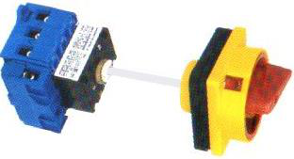
MATERIAIS ELÉTRICOS PARA AUTOMAÇÃO INDUSTRIAL EM BAIXA TENSÃO
Pag. 1
Chaves Interruptoras Rotativas
YMD11-.. - travamento por cadeado
As chaves rotativas da linha YMD11-.. da BHS, com acionamento rotativo manual, eixo
prolongador e montagem pela base, são seguras, confiáveis e de longa duração, e têm as
mais diversas aplicações, como por exemplo: comandos elétricos, partida de motores,
circuitos de medição, máquinas em geral e outras. As chaves têm a função de travamento
incorporada e prevista para até 4 cadeados (não fornecidos).
Funções das chaves:
* Tetrapolar
* Liga-desliga
* 2 posições fixas (0-1)
* Espelho frontal (64x64)
Garantia
O prazo de garantia contra defeitos de fabricação, devidamente comprovado, é de 12 (doze) meses a contar da data da nota fiscal
de faturamento, ou um período de 18 (dezoito) meses após a data gravada no aparelho. A garantia não abrangerá estragos e avarias
decorrentes de acidentes, por choques mecânicos, instalações inadequadas ou ocorrências causadas por terceiros. A negligência,
imperícia ou imprudência na manutenção e o uso impróprio ou inadequado, como também a exposição do produto a condições
impróprias de temperatura e umidade e a armazenagem inadequada, não serão cobertos pela garantia. Para eventuais análises,
enviar o produto com a nota fiscal de remessa para o endereço da BHS, juntamente com um descritivo de uso (esquema funcional;
tensão de operação; corrente de emprego ou potência da carga; temperatura ao redor do produto etc.). Despesas e riscos de
transporte, ida e volta, correrão por conta do usuário.
A BHS não se responsabiliza por eventuais danos indiretos, perdas e danos, prejuízos e lucros cessantes decorrentes.
Reservamos o direito de alterar as características e especificações sem prévio aviso.
YMD11 - Chaves Interruptoras Rotativas
Pag. 2
Características técnicas
Reservamos o direito de alterar as características e especificações sem prévio aviso.
Referências |  | YMD11-32/04 | YMD11-63/04 | YMD11-80/04 | YMD11-100/04
Corrente térmica máx. | Ith | 32 A | 63 A | 80 A | 100 A
Corrente nominal de emprego | Ie | 32 A | 63 A | 80 A | 100
Corrente térmica em invólucro | Ithe | 25 A | 50 A | 64 A | 80 A
Conformidade às normas |  | ABNT NBR IEC 60947-3, ABNT NBR IEC 60947-1, VDE 0660 part 107
Certificações |  | CE, CCC
Tensão nominal de operação | (Ue) | até 500V
Tensão nominal de isolamento | (Ui) | 690V
Tensão nominal de impulso suportável | (Uimp) | 8kV
Frequência |  | 60Hz
Grau de proteção | (ABNT NBR IEC60529) | IP20
Grau de poluição |  | 3
Temperatura ambiente | estocagem | -60°C a +70°C
 | funcionamento | -20°C a +60°C
Altitude máx. | (sem correção) | 2000 m
Posição de funcionamento | (montagem) | Em qualquer posição, sem restrição
Vida mecânica | em vazio | 6 x 10⁵ ciclos de manobra
Vida elétrica | com In | 2 x 10⁵ ciclos de manobra
Capacidade nominal de estabelecimento |  | 320 A | 630 A | 800 A | 630 A
Capacidade nominal de interrupção |  | 250 A | 500 A | 630 A | 500 A
In curta duração admissível 1 s | (Icw) | 300 A | 700 A | 850 A | 1000 A
Capacidade de estabelecimento Icc | (Icm) | 900 A | 1700A | 2100A | 2500A
Proteção fusíveis aM/gG |  | 35 A | 63 A | 80 A | 100A
Seção condutores | flexível+term. | 6mm² | 16mm² | 25mm² | 35mm²
 | rígido | 10mm² | 25mm² | 35mm² | 50mm²
Torque (aperto) | N.m. | 2 | 4 | 5 | 6

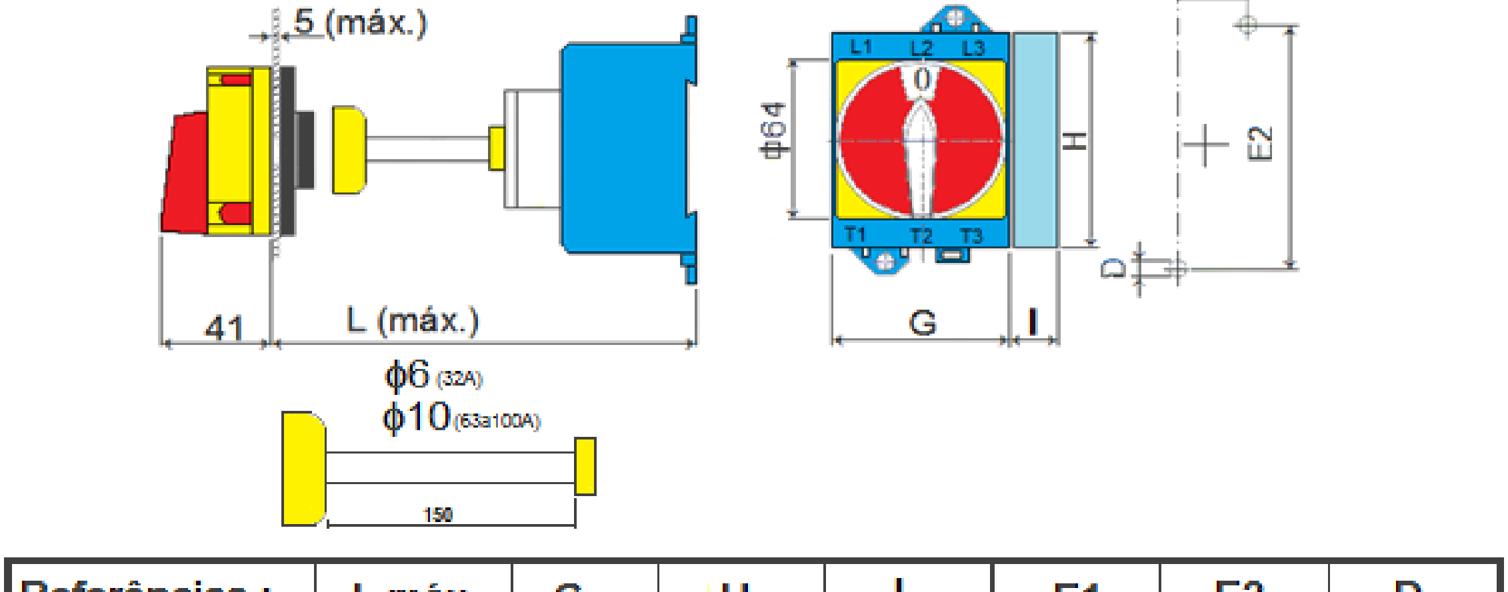
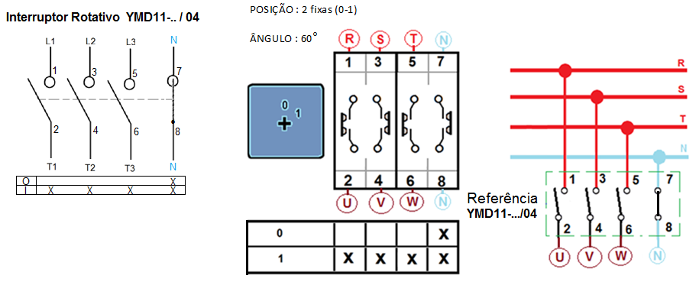
YMD11 - Chaves Interruptoras Rotativas
Pag. 3
Escolha das chaves interruptoras rotativas conforme as categorias de emprego
Dimensões (mm)
Esquema de ligação
Reservamos o direito de alterar as características e especificações sem prévio aviso.
Contato Tel: (11) 2081-8168
WhatsApp / vendas: (11) 98324-0256 ; (11) 98368-0032
Email: comercial@bhseletronica.com.br
www.bhseletronica.com.br
YMD11-Rev.AGO2015
Referências |  | YMD11-32/04 | YMD11-63/04 | YMD11-80/04 | YMD11-100/04
AC-21A - Cargas resistivas, incluindo sobrecargas moderadas
Corrente nominal de emprego | (Ie) | 32 A | 63 A | 80 A | 100 A
Potência 60Hz monofásico | 110V kW | 3 | 6 | 8 | 10
 | 220V kW | 6 | 13 | 16 | 20
 | 380V kW | 11 | 22 | 25 | 35
AC-22A - Cargas mistas resistivas e indutivas, incluindo sobrecargas moderadas
Corrente de emprego Ie máx. | (A) | 32 | 63 | 80 | 100
Potência 60Hz trifásico | 220V cv/kW | 5/3,7 | 15/11 | 20/15 | 25/18,5
 | 380V cv/kW | 10/7,5 | 25/18,5 | 30/22 | 40/30
 | 440V cv/kW | 10/7,5 | 30/22 | 40/30 | 50/37
 | 500V cv/kW | 10/7,5 | 30/22 | 40/30 | 50/37
AC-23A - Cargas constituídas de motores ou outras cargas fortemente indutivas
Corrente de emprego Iemax | (A) | 22 | 43 | 57 | 74
Potência 60Hz trifásico | 220V cv/kW | 7,5/5,5 | 15/11 | 25/18,5 | 30/22
 | 380V cv/kW | 15/11 | 30/22 | 40/30 | 50/37
 | 440V cv/kW | 15/11 | 40/30 | 50/37 | 60/45
 | 500V cv/kW | 15/11 | 40/30 | 50/37 | 60/45

Referências | L máx. | G | H | I | E1 | E2 | D
YMD11-32/04 | 196 | 42 | 54 | 1,5 | 22 | 60 | 4,1
YMD11-63/04 | 196 | 50 | 64 | 1,5 | 25 | 70 | 4,1
YMD11-80/04 | 386 | 70 | 80 | 2 | 25 | 90 | 5,2
YMD11-100/04 | 386 | 70 | 80 | 2 | 25 | 90 | 5,2

